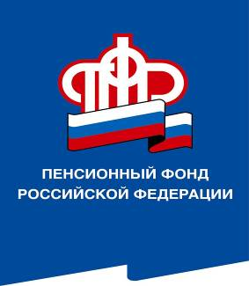
ПРЕСС-СЛУЖБА
ГОСУДАРСТВЕННОГО УЧРЕЖДЕНИЯ – ОТДЕЛЕНИЯ ПЕНСИОННОГО ФОНДА РОССИЙСКОЙ ФЕДЕРАЦИИ
ПО ВОЛГОГРАДСКОЙ ОБЛАСТИ
400001, г. Волгоград, ул. Рабоче-Крестьянская, 16
тел. (8442) 24-93-77

06 июля 2018 года
Официальный сайт Отделения ПФР по Волгоградской области – www.pfrf.ru

В Волгоградской области сертификаты на Материнский (семейный) капитал получили более 143 тысяч семей.

8 июля в России отмечается один из теплых и нежных праздников – День любви, семьи и верности.
С 2007 года в нашей стране действует самая популярная мера государственной поддержки семей с детьми – Материнский (семейный) капитал. За время действия программы им воспользовались более 143 тысяч семей волгоградского региона, почти 102 тысячи из них уже распорядились денежными средствами. Всего на реализацию программы по поддержке семей с детьми в нашем регионе направлено 36,7 млрд. руб.
Размер Материнского капитала периодически подвергается индексации, чтобы он не обесценивался при инфляции. На сегодняшний день он составляет 453 тысячи 26 рублей. По сравнению с 2007 годом увеличение составило 203 тысячи 26 рублей. Расширяется перечень направлений, по которым можно использовать средства материнского капитала: улучшение жилищных условий, образование, формирование накопительной пенсии мамы, реабилитация детей-инвалидов.
В конце 2017 года Президент России выступил с рядом инициатив в социально-демографической сфере, среди них – продление программы материнского капитала до конца 2021 года, и новая возможность распоряжения средствами - получение ежемесячных выплат из средств материнского капитала.
На сегодняшний день в регионе принято уже 275 заявлений на получение ежемесячных выплат из средств Материнского (семейного) капитала при рождении (усыновлении) второго ребенка, а 195 семей уже получают ежемесячно 9 664 рубля из средств МСК, именно столько составляет в 2018 году сумма ежемесячной выплаты для семей, проживающих в Волгоградской области.
Кроме того с 1 января 2018 года вступили в силу изменения в закон «О дополнительных мерах государственной поддержки семей, имеющих детей» и у владельцев сертификатов на МСК появилась возможность направить средства материнского капитала на дошкольное образование детей не дожидаясь трехлетия ребенка. В Волгоградской области этим правом уже воспользовались 93 семьи.

